常见名词

Unix与Linux
Linux和UNIX的最大的区别是，前者是开发源代码的自由软件，而后者是对源代码实行知识产权保护的传统商业软件。这应该是他们最大的不同，这种不同体现在用户对前者有很高的自主权，而对后者却只能去被动的适应；这种不同还表现在前者的开发是处在一个完全开放的环境之中，而后者的开发完全是处在一个黑箱之中，只有相关的开发人员才能够接触的产品的原型。
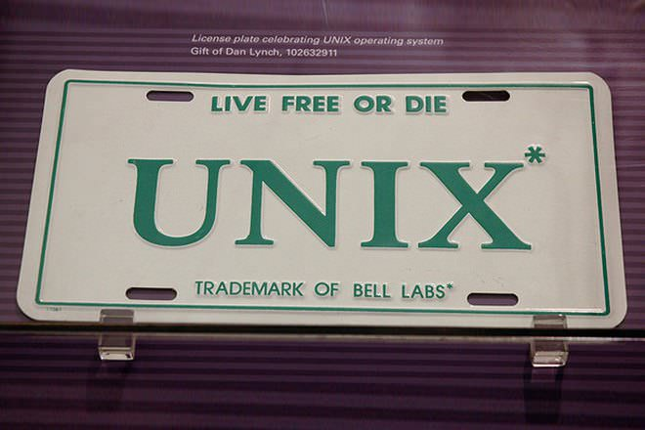
Linux 的源头要追溯到最古老的UNIX。1969年，Bell实验室的Ken Thompson开始利用一台闲置的 PDP-7计算机开发了一种多用户，多任务操作系统。很快，Dennis Richie加入了这个项目，在他们共同努力下诞生了最早的UNIX。Richie受一个更早的项目——MULTICS的启发，将此操作系统命名为 Unix。早期UNIX是用汇编语言编写的，但其第三个版本用一种崭新的编程语言C重新设计了。C是Richie设计出来并用于编写操作系统的程序语言。 通过这次重新编写，Unix得以移植到更为强大的 DEC PDP-11/45与11/70计算机上运行。后来发生的一切，正如他们所说，已经成为历史。Unix从实验室走出来并成为了操作系统的主流，现在几乎每 个主要的计算机厂商都有其自有版本的Unix.
Linux起源于一个学生的简单需求。Linus Torvalds——Linux的作者与主要维护者，在其上大学时所买得起的唯一软件是Minix。 Minix是一个类似Unix，被广泛用来辅助教学的简单操作系统。Linus 对Minix不是很满意，于是决定自己编写软件。他以学生时代熟悉的Unix作为原型， 在一台Intel 386 PC上开始了他的工作。他的进展很快，受工作成绩的鼓舞，他将这项成果通过互连网与其他同学共享，主要用于学术领域。有人看到了这个软件并开始分发。每当出现新问题时，有人会立刻找到解决办法并加入其中，很快的， Linux成为了一个操作系统。值得注意的是Linux并没有包括Unix源码。它是按照公开的POSIX标准重新编写的。Linux大量使用了由麻省剑桥自由软件基金的GNU软件，同时Linux自身也是用它们构造而成。
另外两大区别：
1） UNIX系统大多是与硬件配套的，而Linux则可运行在多种硬件平台上.
2） UNIX是商业软件，而Linux是自由软件，免费、公开源代码的.
UNIX(5万美圆)而Linux免费
[历史]
Unix的历史久于linux. Linux的思想源于Unix。
[产品]
- unix和linux都是操作系统的名称．但unix这四个字母除了是操作系统名称外，还作为商标归SCO所有
- Linux商业化的有RedHat Linux 、SuSe Linux、slakeware Linux、国内的红旗等，还有Turbo Linux
- Unix主要有Sun 的Solaris、IBM的AIX, HP的HP-UX，以及x86平台的的SCO Unix/Unixware
[其他区别]
- linux的核心是免费的，自由使用的，核心源代码是开放的．而unix的核心并不公开；
- 在对硬件的要求上，linux比unix要低，没有unix那么苛刻．在安装上linux比unix容易掌握．
- 在使用上，linux相对没有unix那么复杂．
Unix 多数是硬件厂商针对自己的硬件平台的操作系统，主要与CPU等有关，如Sun 的Solaris作为商用，定位在其使用SPARC/SPARCII的CPU的工作站及服务器上，当然Solaris也有x86的版本，而Linux也有其于RISC的版本。但确切的讲，拿RISC上的Unix与x86上的Linux进行比较不太合适。至于价格，个人使用的Linux基本上算是免费的，不同的Linux发行厂商针对企业级应用在基本的系统上有些优化，如RedHat的Enterprise产品，这些产品包括支持服务是比较贵的。像 IBM/HP/SUN的Unix，因为主要是针对其硬件平台，所以操作系统通常在设备价格中。(没有人单独去买一个Unix操作系统的)
- 在功能上，linux没有unix那么全面，但基本上对个人用户和小型应用来说是绰绰有余．
通常情况下，如果你有机会使用到Unix环境，比如银行、电信部门，那一般都是固定机型的Unix。比如电信里SUN的居多，民航里HP的居多，银行里 IBM的居多。学习中，不同的Unix命令集有些不同，要注意。至于学习，我看还是linux比较好学一点，而且现在喜欢和鼓捣linux的人也越来越多，各种有关linux的资料也很多．如果是自己想学习，那Linux或是BSD系统是不错的选择。一台x86的机器就可以。
- 在应用上，除非是大型网站，一般企业或个人，使用Linux即可.
UNIX是一个功能强大、性能全面的多用户、多任务操作系统，可以应用从巨型计算机到普通PC机等多种不同的平台上，是应用面最广、影响力最大的操作系统。
Linux 是一种外观和性能与UNIX相同或更好的操作系统，但，Linux不源于任何版本的UNIX的源代码，并不是UNIX，而是一个类似于UNIX的产品。 Linux产品成功的模仿了UNIX系统和功能，具体讲Linux是一套兼容于System V以及BSD UNIX的操作系统，对于System V来说，目前把软件程序源代码拿到Linux底下重新编译之后就可以运行，而对于BSD UNIX来说它的可执行文件可以直接在Linux环境下运行。
一般来说，Linux是一套遵从POSIX（可移植操作系统环境）规范的一个操作系统，它能够在普通PC计算机上实现全部的UNIX特性，具有多任务、多用 户的能力。Linux受到广大计算机爱好者的喜爱的另一个主要原因是，它具有UNIX的全部功能，任何使用UNIX操作系统或想要学习UNIX操作系统的 人都可以从Linux中获益。
- 在网络管理能力和安全方面，使用过Linux的人都承认Linux与UNIX很相似。
UNIX系统一直被用做高端应用或服务器系统，因此拥有一套完善的网络管理机制和规则， Linux沿用了这些出色的规则，使网络的可配置能力很强，为系统管理提供了极大的灵活性。

Linux
相信了解一些IT知识的人都听过Linux这个名词。维基百科上的Linux词条是最经典和最准确的说明（http://zh.wikipedia.org/wiki/Linux），在此直接应用，免去班门弄斧之嫌。
Linux操作系统（Linux），是一种计算机操作系统。Linux操作系统的内核的名字也是“Linux”。Linux操作系统也是自由软件和开放源代码发展中最著名的例子。
Linux内核最初是为英特尔386微处理器设计的。现在Linux内核支持从个人电脑到大型主机甚至包括嵌入式系统在内的各种硬件设备。
在开始的时候，Linux只是个人狂热爱好的一种产物。但是现在，Linux已经成为了一种受到广泛关注和支持的一种操作系统。包括IBM和惠普在内的一些计算机业巨头也开始支持Linux。很多人认为，和其他的商用Unix系统以及微软 Windows相比，作为自由软件的Linux具有低成本，安全性高，更加可信赖的优势。
Linux内核最初只是由芬兰人林纳斯•托瓦兹(Linus Torvalds)在赫尔辛基大学上学时出于个人爱好而编写的。最初的设想中，Linux是一种类似Minix这样的一种操作系统。Linux的第一个版本在1991年9月被发布在Internet上，随后在10月份第二个版本就发布了。
Linux的历史是和GNU紧密联系在一起的。从1983年开始的GNU计划致力于开发一个自由并且完整的类Unix操作系统，包括软件开发工具和各种应用程序。到1991年Linux内核发布的时候，GNU已经几乎完成了除了系统内核之外的各种必备软件的开发。在Linus Torvalds和其他开发人员的努力下，GNU组件可以运行于Linux内核之上。整个内核是基于GNU通用公共许可，也就是GPL(General Pubic License)的，但是Linux内核并不是GNU 计划的一部分。
Linux的标志和吉祥物是一只名字叫做Tux的企鹅，Linux的注册商标是Linus Torvalds所有的。这是由于在1996年，一个名字叫做William R. Della Croce的律师开始向各个Linux发布商发信，声明他拥有Linux商标的所有权，并且要求各个发布商支付版税，这些发行商集体进行上诉，要求将该注册商标重新分配给Linus Torvalds。
Linux的某些版本是不需要安装就能使用的版本，他们称为LiveCD

GNU
GNU计划，又称革奴计划，是由Richard Stallman在1983年9月27日公开发起的。它的目标是创建一套完全自由的操作系统。Richard Stallman最早是在net.unix-wizards新闻组上公布该消息，并附带一份《GNU宣言》等解释为何发起该计划的文章，其中一个理由就是要“重现当年软件界合作互助的团结精神”。
GNU是“GNU's Not Unix”的递归缩写。Stallman宣布GNU应当发音为Guh-NOO，与canoe发音相同，以避免与gnu（非洲牛羚，发音与new相同）这个单词混淆。UNIX是一种广泛使用的商业操作系统的名称。由于GNU将要实现UNIX系统的接口标准，因此GNU计划可以分别开发不同的操作系统部件。GNU计划采用了部分当时已经可自由使用的软件，例如TeX排版系统和X Window视窗系统等。不过GNU计划也开发了大批其他的自由软件。
为保证GNU软件可以自由地“使用、复制、修改和发布”，所有GNU软件都在一份在禁止其他人添加任何限制的情况下授权所有权利给任何人的协议条款，GNU通用公共许可证（GNU General Public License，GPL）。这个就是被称为“反版权”（或称Copyleft）的概念。
1985年Richard Stallman又创立了自由软件基金会（Free Software Foundation）来为GNU计划提供技术、法律以及财政支持。尽管GNU计划大部分时候是由个人自愿无偿贡献，但FSF有时还是会聘请程序员帮助编写。当GNU计划开始逐渐获得成功时，一些商业公司开始介入开发和技术支持。当中最著名的就是之后被Red Hat兼并的Cygnus Solutions。
到了1990年，GNU计划已经开发出的软件包括了一个功能强大的文字编辑器Emacs，C语言编译器GCC，以及大部分UNIX系统的程序库和工具。唯一依然没有完成的重要组件就是操作系统的内核(称为HURD)。
1991年Linus Torvalds编写出了与UNIX兼容的Linux操作系统内核并在GPL条款下发布。Linux之后在网上广泛流传，许多程序员参与了开发与修改。1992年Linux与其他GNU软件结合，完全自由的操作系统正式诞生。（尽管如此GNU计划自己的内核Hurd依然在开发中，目前已经发布Beta版本。）
许多UNIX系统上也安装了GNU软件，因为GNU软件的质量比之前UNIX的软件还要好。GNU工具还被广泛地移植到Windows和Mac OS上。
注：以上内容来自维基百科GNU词条（http://zh.wikipedia.org/wiki/GNU）
GNU/Linux是什么玩意儿
通过回答上面两个问题，我们很明显可以注意到Linux只是一个操作系统内核而已，而GNU提供了大量的自由软件来丰富在其之上各种应用程序。
因此，严格来讲，Linux这个词本身只表示Linux内核，但在实际上人们已经习惯了用Linux来形容整个基于Linux内核，并且使用GNU 工程各种工具和数据库的操作系统。基于这些组件的Linux软件被称为Linux发行版。一般来讲，一个Linux发行套件包含大量的软件，比如软件开发工具，数据库，Web服务器（例如Apache)，X Window，桌面环境（比如GNOME和KDE），办公套件（比如OpenOffice.org），等等。
绝大多数基于Linux内核的操作系统使用了大量的GNU软件，包括了一个shell程序、工具、程序库、编译器及工具，还有许多其他程序，例如Emacs。正是由于Linux使用了许多GNU程序，GNU计划的开创者Richard Stallman博士提议将Linux操作系统改名为GNU/Linux。但有些人只把操作系统叫做"Linux"。
有部分Linux套件，包括了Debian，采用了“GNU/Linux”的称呼。但大多数商业Linux套件依然将操作系统称为Linux。有些人也认为“操作系统”一词指的应该只是系统的内核，其他程序都只能算是应用软件，这么一来，该操作系统的内核应叫Linux，而Linux套件是在Linux内核的基础上加入各种GNU工具。
一些人拒绝使用“GNU/Linux”作为操作系统名称的人认为：
1. Linux朗朗上口；名字较短又好记；
2. Richard Stallman博士直到1990年代中期，Linux开始流行后才要求更名。
结语
我相信，坚持看完这些枯涩文字的读者一定明白了我需要探讨的问题，我们常说的Linux，准确地来讲，应该是叫“GNU/Linux”。虽然，我们没有为GNU和Linux的开发做出什么贡献，但是我们可以为GNU和Linux的宣传和应用做出微薄的努力，至少我们能够准确地去向其他人解释清楚GNU、Linux以及GNU/Linux之间的区别。让我们一起为GNU/Linux的推广贡献出自己的力量！

GCC
GCC（GNU Compiler Collection，GNU编译器套件）是由GNU开发的编程语言译器。GNU编译器套件包括C、C++、 Objective-C、 Fortran、Java、Ada和Go语言前端，也包括了这些语言的库（如libstdc++，libgcj等。） [1]
GCC的初衷是为GNU操作系统专门编写的一款编译器。GNU系统是彻底的自由软件。此处，“自由”的含义是它尊重用户的自由 [2] 。

C语言常见IDE

Windows下

1) Visual Studio
Windows 下首先推荐大家使用微软开发的 Visual Studio（简称 VS），它是 Windows 下的标准 IDE，实际开发中大家也都在使用。
为了适应最新的 Windows 操作系统，微软每隔一段时间（一般是一两年）就会对 VS 进行升级。VS 的不同版本以发布年份命名，例如 VS2010 是微软于 2010 年发布的，VS2017 是微软于 2017 年发布的。
不过 VS 有点庞大，安装包有 2~3G，下载不方便，而且会安装很多暂时用不到的工具，安装时间在半个小时左右。
对于初学者，我推荐使用 VS2015。最好不用使用 VS2017，有点坑初学者。

2) Dev C++
如果你讨厌 VS 的复杂性，那么可以使用 Dev C++。Dev C++ 是一款免费开源的 C/C++ IDE，内嵌 GCC 编译器（Linux GCC 编译器的 Windows 移植版），是 NOI、NOIP 等比赛的指定工具。Dev C++ 的优点是体积小（只有几十兆）、安装卸载方便、学习成本低，缺点是调试功能弱。
NOI 是National Olympiad in Informatics的缩写，译为“全国青少年信息学奥林匹克竞赛”；NOIP 是National Olympiad in informatics in Provinces的缩写，译为“全国青少年信息学奥林匹克联赛”。NOI、NOIP 都是奥林匹克竞赛的一种，参加者多为高中生，获奖者将被保送到名牌大学或者得到高考加分资格。

3) Visual C++ 6.0
Visual C++ 6.0（简称VC 6.0）是微软开发的一款经典的 IDE，很多高校都以 VC 6.0 为教学工具来讲解C和C++。但VC 6.0是1998年的产品，很古老了，在 Win7、Win8、Win10 下会有各种各样的兼容性问题，甚至根本不能运行，所以不推荐使用。
VC 6.0 早就该扔进垃圾桶了，可是依然有很多大学把它作为教学工具，并且选用的教材也以 VC 6.0 为基础来讲解C语言和 C++，可见教学体制的极端落后，课程体系的更新远远跟不上技术的进步。

4) Code::Blocks
Code::Blocks 是一款开源、跨平台、免费的 C/C++ IDE，它和 Dev C++ 非常类似，小巧灵活，易于安装和卸载，不过它的界面要比 Dev C++ 复杂一些，不如 Dev C++ 来得清爽。

5) Turbo C
Turbo C 是一款古老的、DOS 年代的C语言开发工具，程序员只能使用键盘来操作 Turbo C，不能使用鼠标，所以非常不方便。但是 Turbo C 集成了一套图形库，可以在控制台程序中画图，看起来非常炫酷，所以至今仍然有人在使用。

6) C-Free
C-Free 是一款国产的 Windows 下的C/C++ IDE，最新版本是 5.0，整个软件才 14M，非常轻巧，安装也简单，界面也比 Dev C++ 漂亮。C-Free 的缺点也是调试功能弱。可惜的是，C-Free 已经多年不更新了，组件都老了，只能在 XP、Win7 下运行，在 Win8、Win10 下可能会存在兼容性问题。

7) IDEA家族CLion
最新的编辑器，与IDEA统一风格。

Linux 下如何选择 IDE？
Linux 下可以不使用 IDE，只使用 GCC 编译器和一个文本编辑器（例如 Gedit）即可，这样对初学者理解C语言程序的生成过程非常有帮助，请参考：Linux GCC简明教程（使用GCC编写C语言程序）
当然，如果你希望使用 IDE，那么可以选择 CodeLite、Code::Blocks、Anjuta、Eclipse、NetBeans 等。

Mac OS 下如何选择 IDE？
Mac OS 下推荐使用 Apple 官方开发的 Xcode，在 APP Store 即可下载，具体请参见：Xcode简明教程（使用Xcode编写C语言程序）
另外，Visual Studio 也推出了 Mac 版本，已经习惯了 Visual Studio 的用户可以高兴一把了。

C语言常见编译器
GCC，在Windows版叫MinGW，而同类产品在windows下有一个叫Cygwin，相对于MinGW安装理容易。国内也有很多代理，建议使用Cygmin好用一点。

需要安装的包
gcc-core
gcc-g++
make
gdb
binutils

下载路径
http://www.mingw-w64.org/doku.php/download

MinGW安装步骤
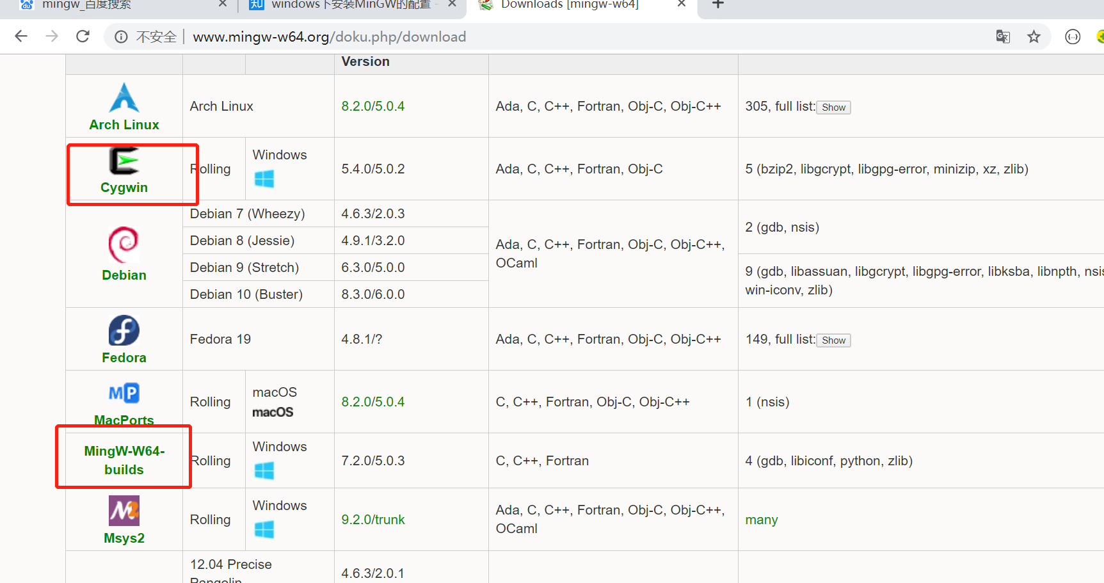
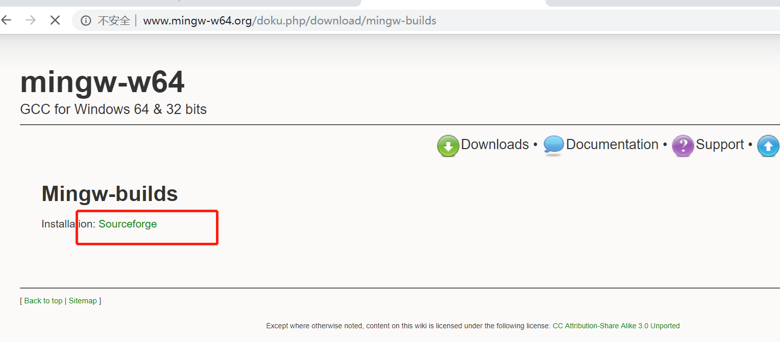
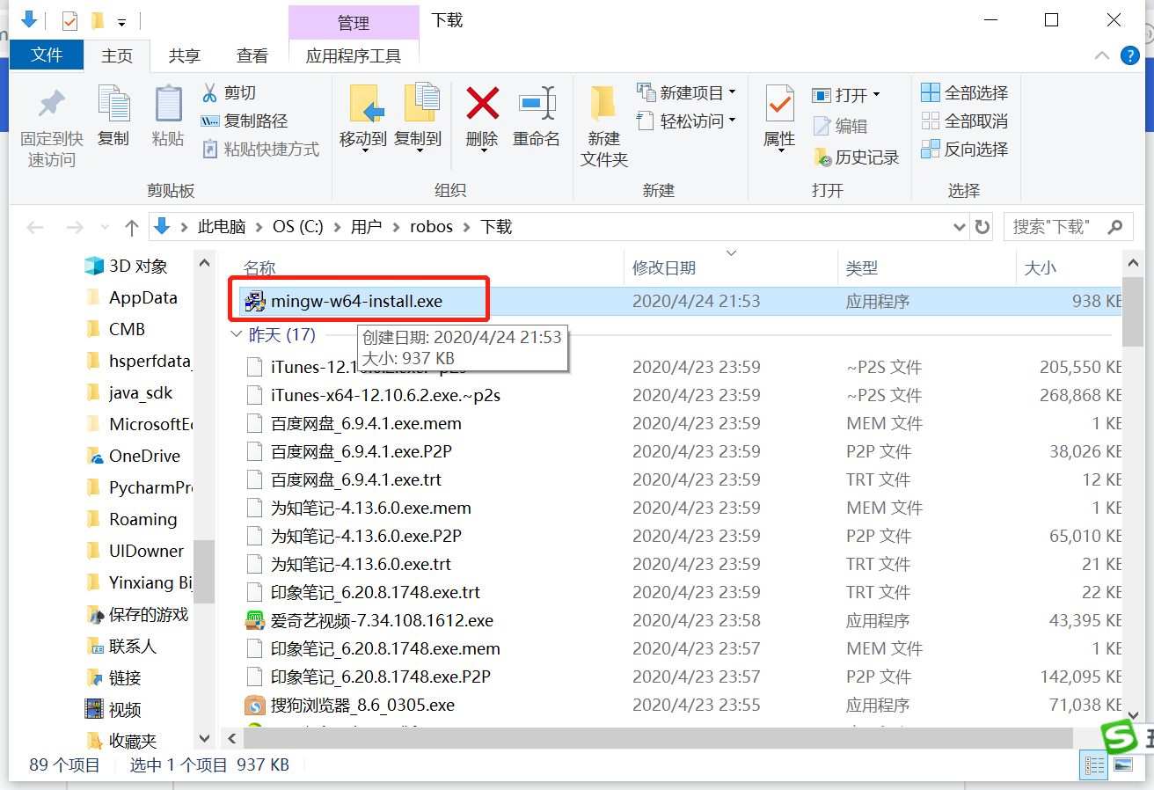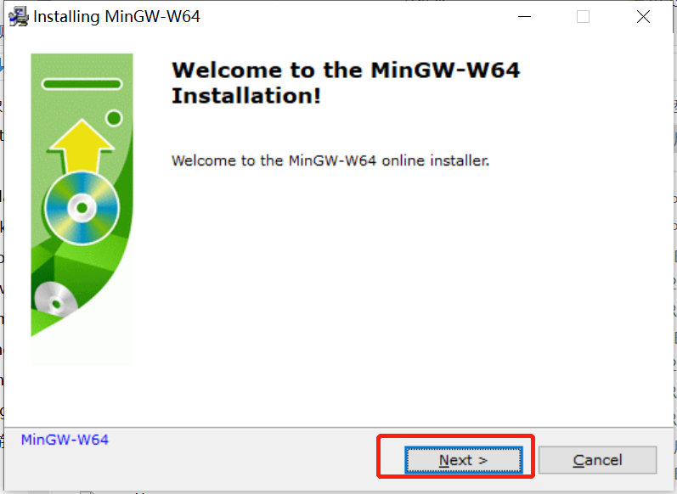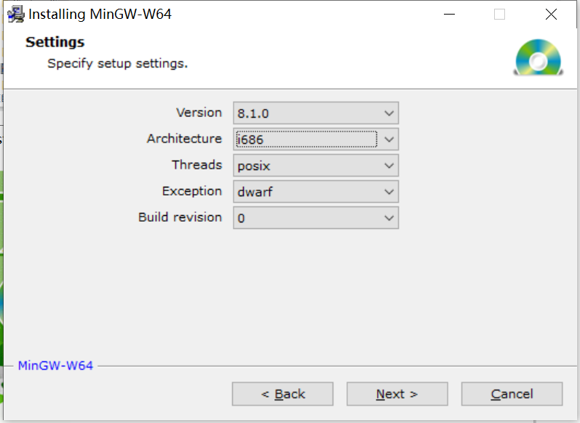
Version | 选最新即可
Architectrue | I686表示32位系统，X86_64表示64位系统
Theads | 线程模型:linux为posix,windows为win32
Execption | Seh,sjsj
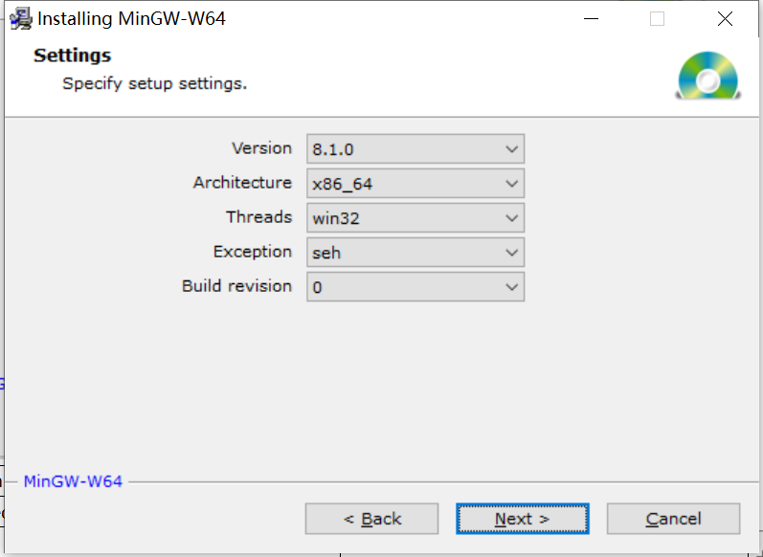
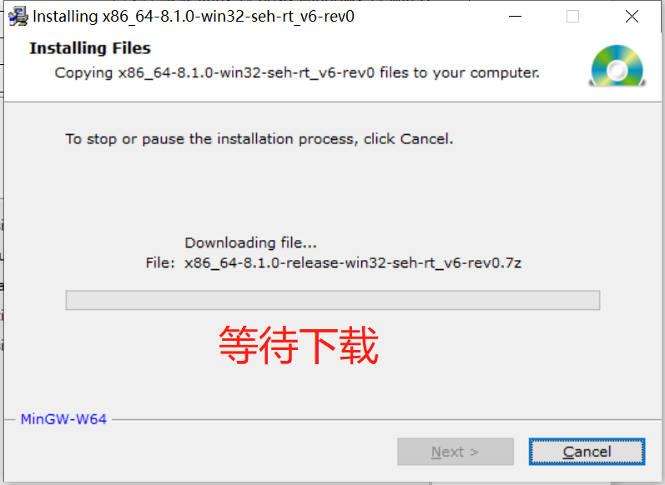

CygMin安装步骤
双击安装包，运行
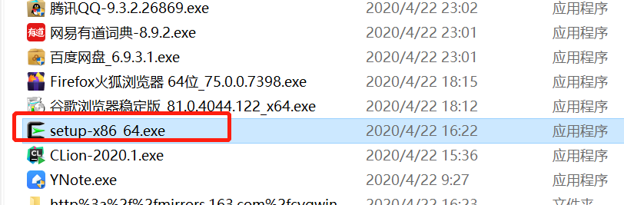
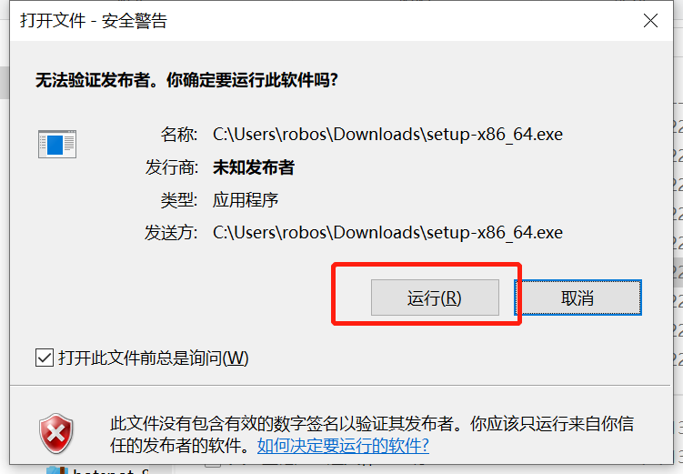
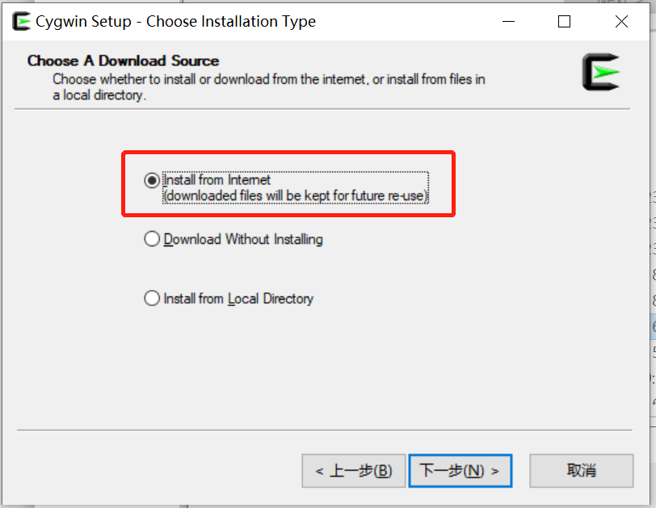
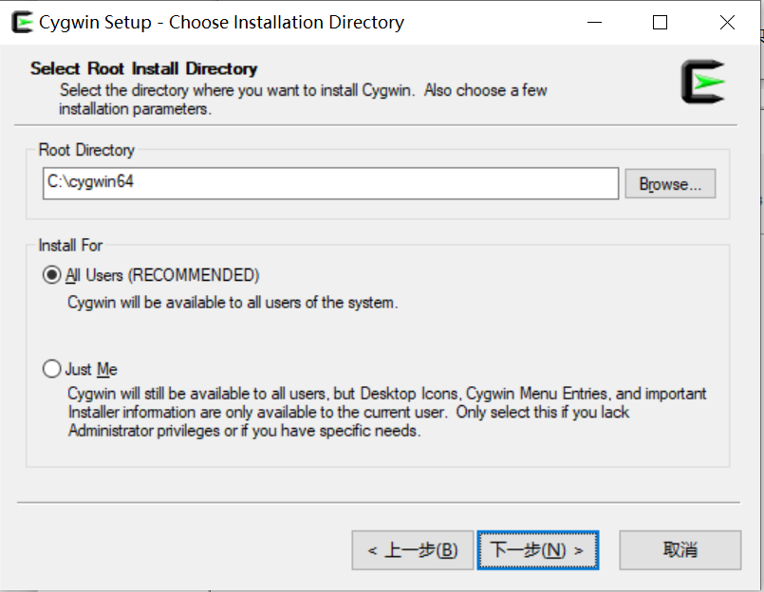
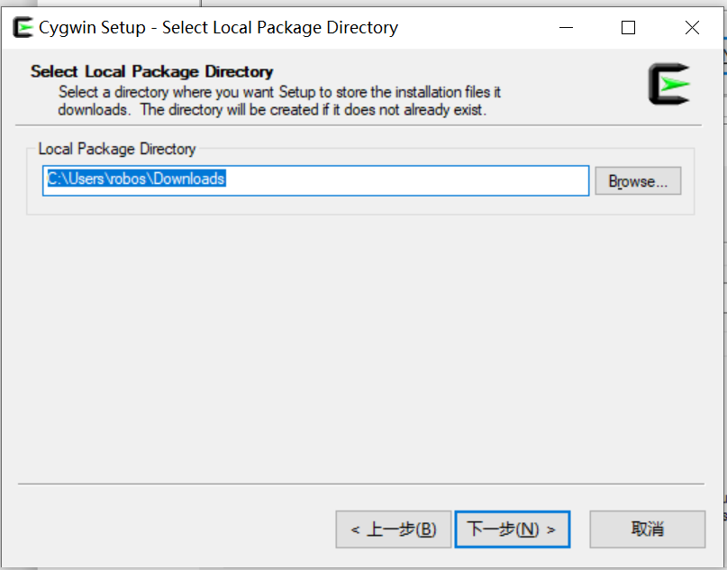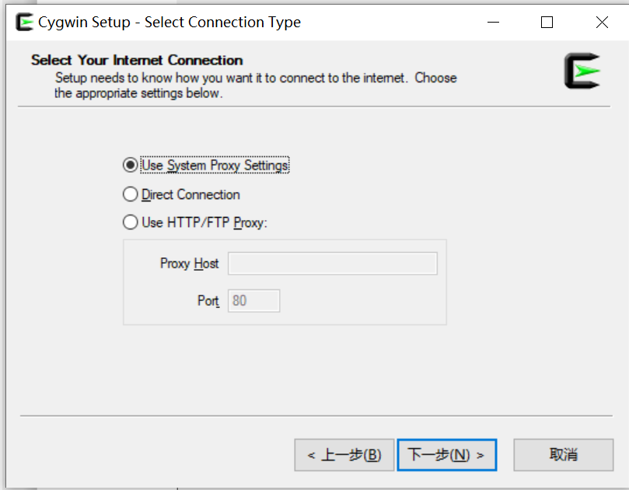
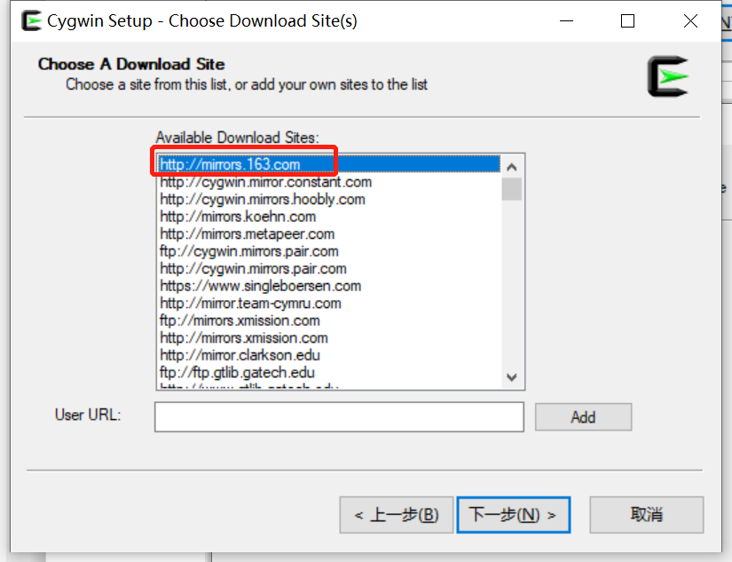
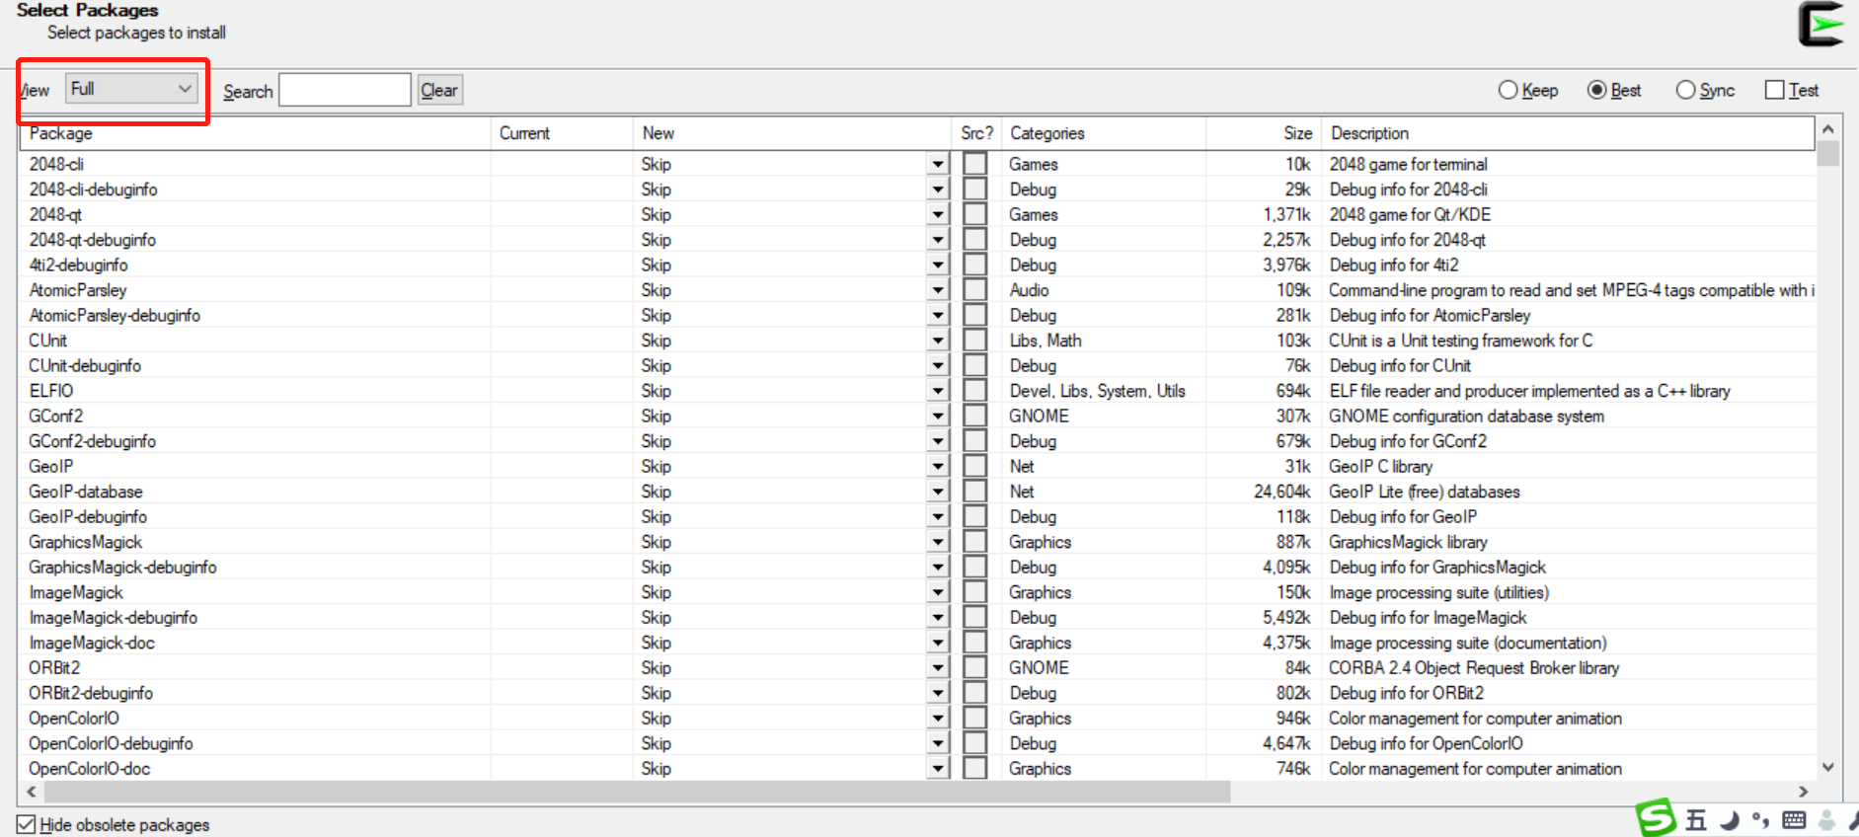
找到需要安装的包：
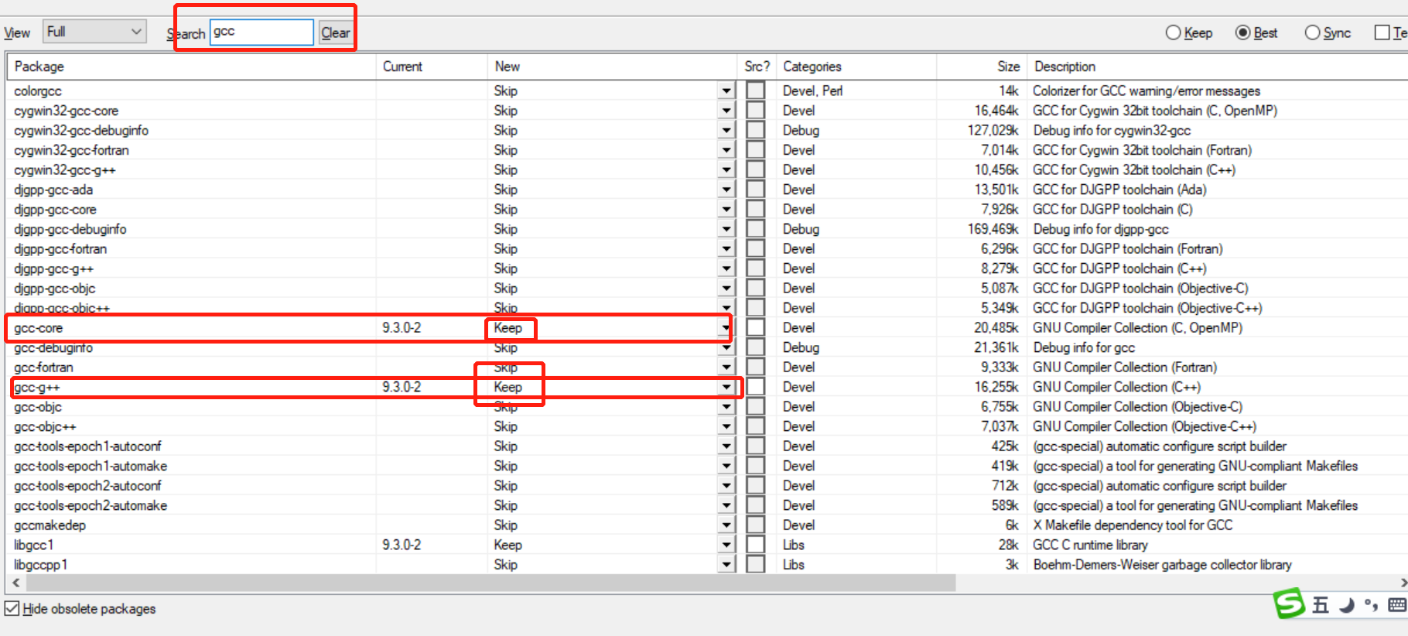
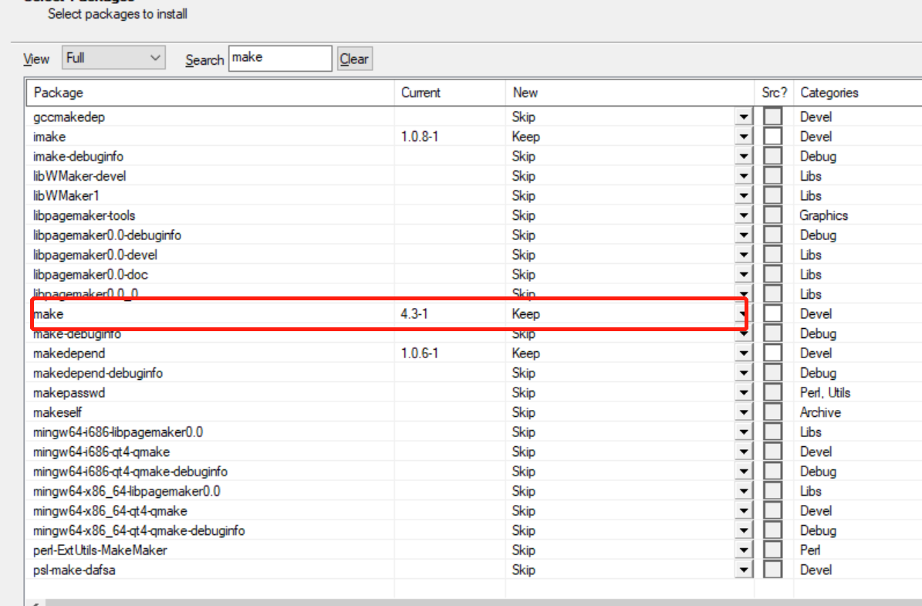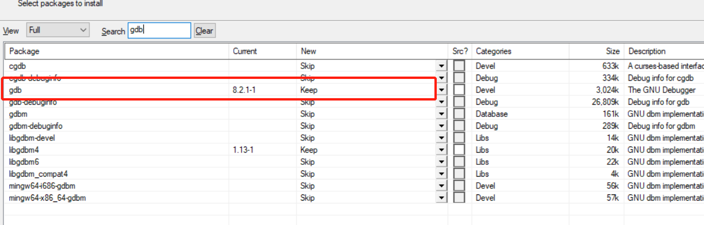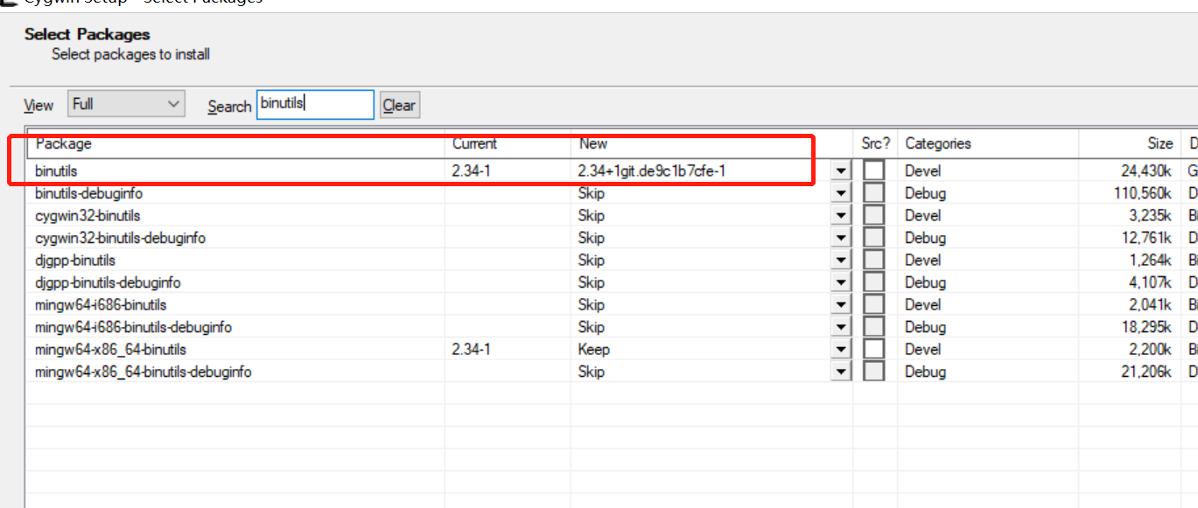
选好之后下一步一步安装即可。

Clion环境搭建
参考资料：
https://www.jetbrains.com/help/clion/quick-cmake-tutorial.html

配置
很简单，只需要配置Toolchains即可，点击+添加刚才的安装好的编译环境，比如我用的就是Cygwin。
Environment：对应Cygwin安装路径，其它使用默认配置即可。
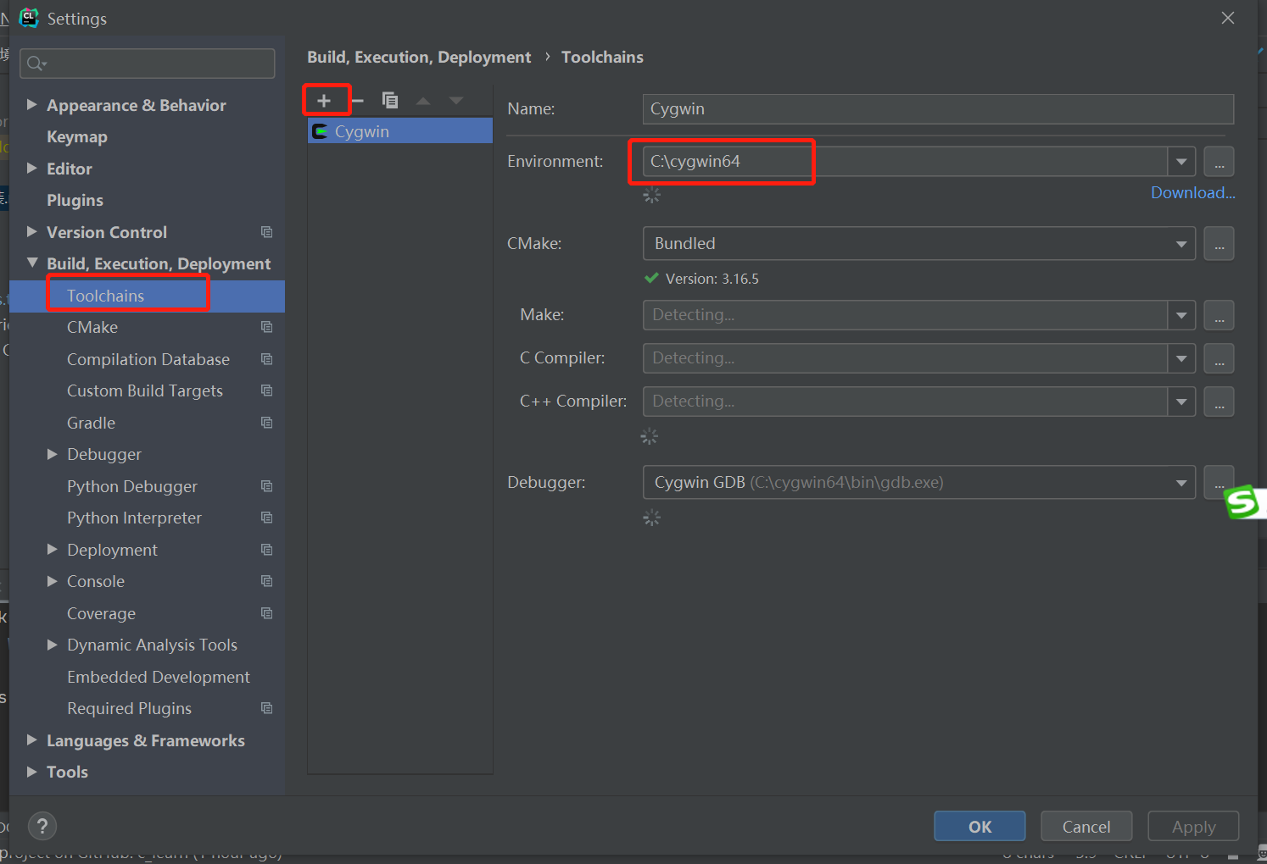

新建项目
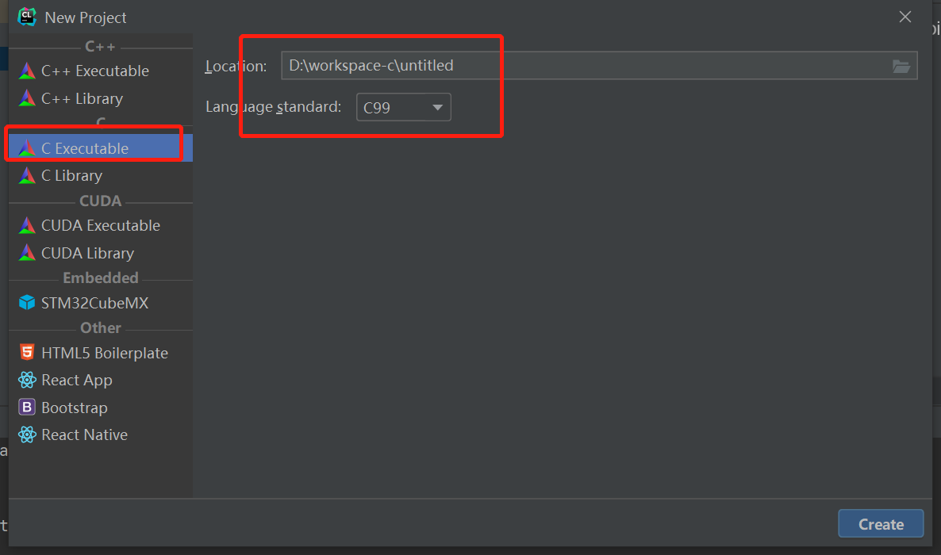

编译项目
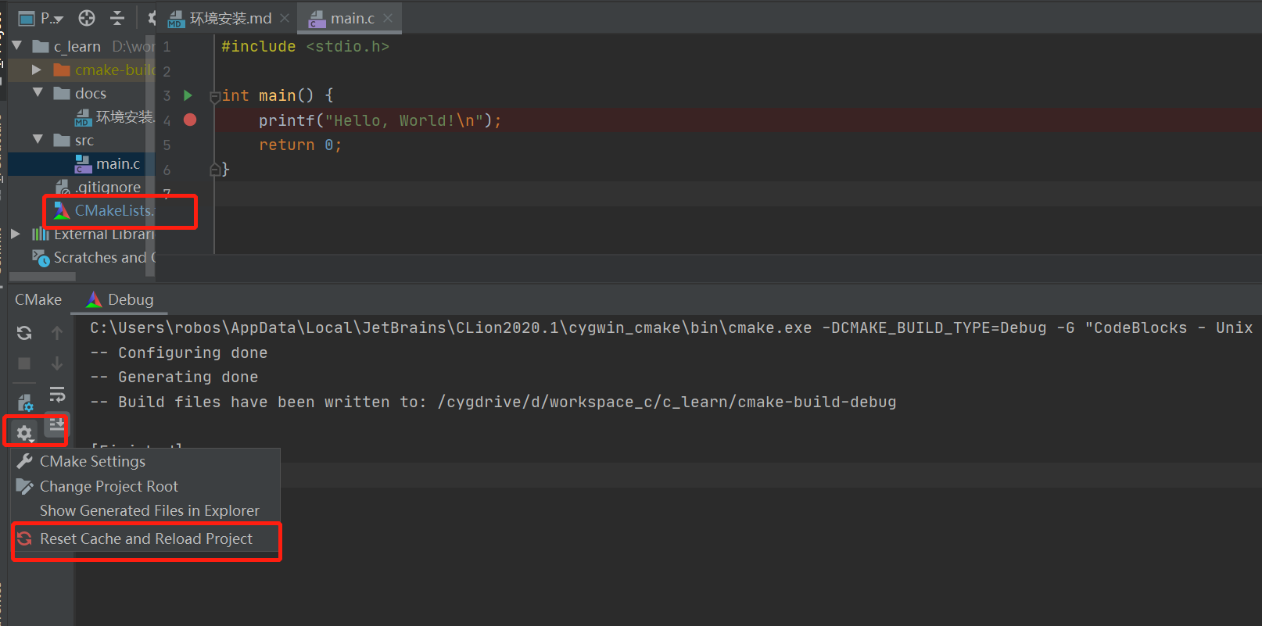

运行项目

配置CMakeList.txt
cmake_minimum_required(VERSION 3.16)
project(c_learn C)
set(CMAKE_C_STANDARD 99)
add_executable(main src/main.c)

当CmakeFile.txt配置好后，配置的可运行函数就会显示在运行窗口，如果配置有误则不会显示，无法运行。
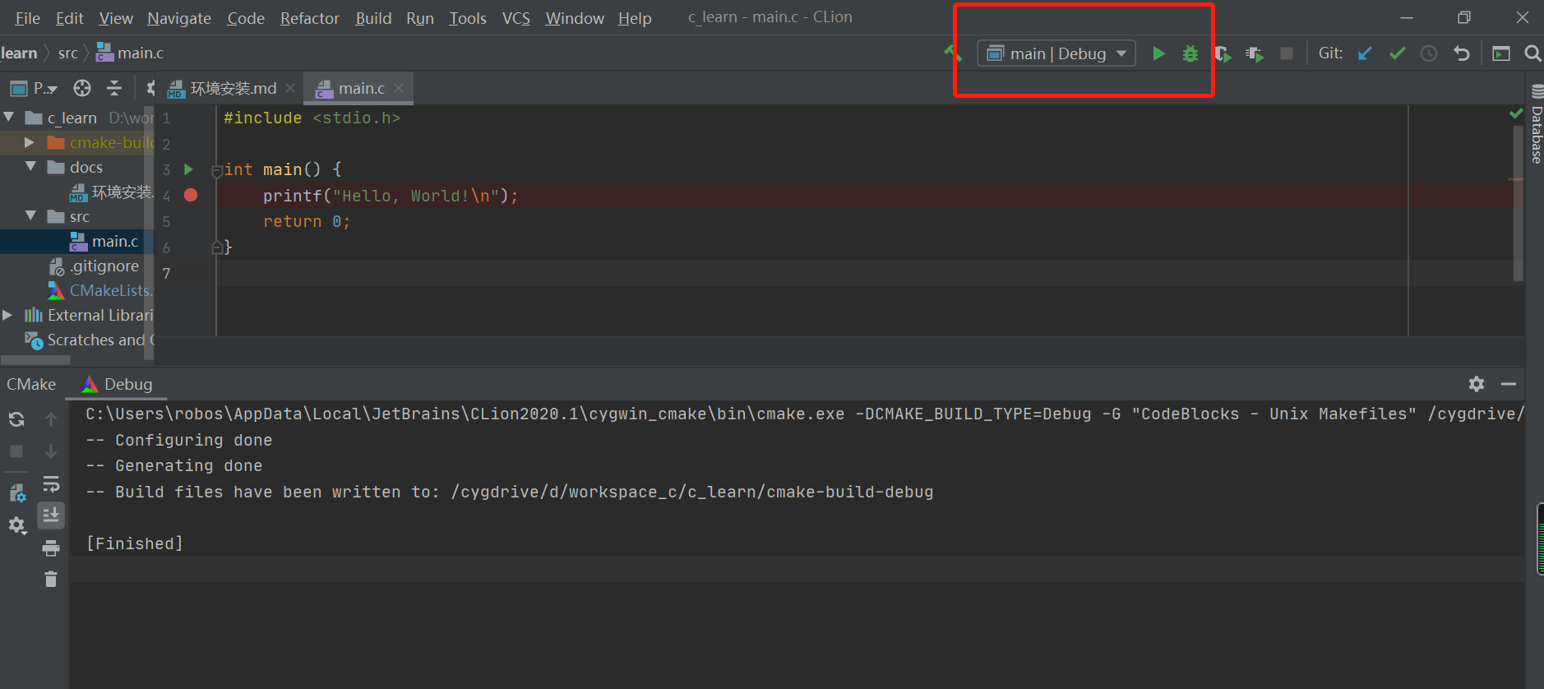

运行
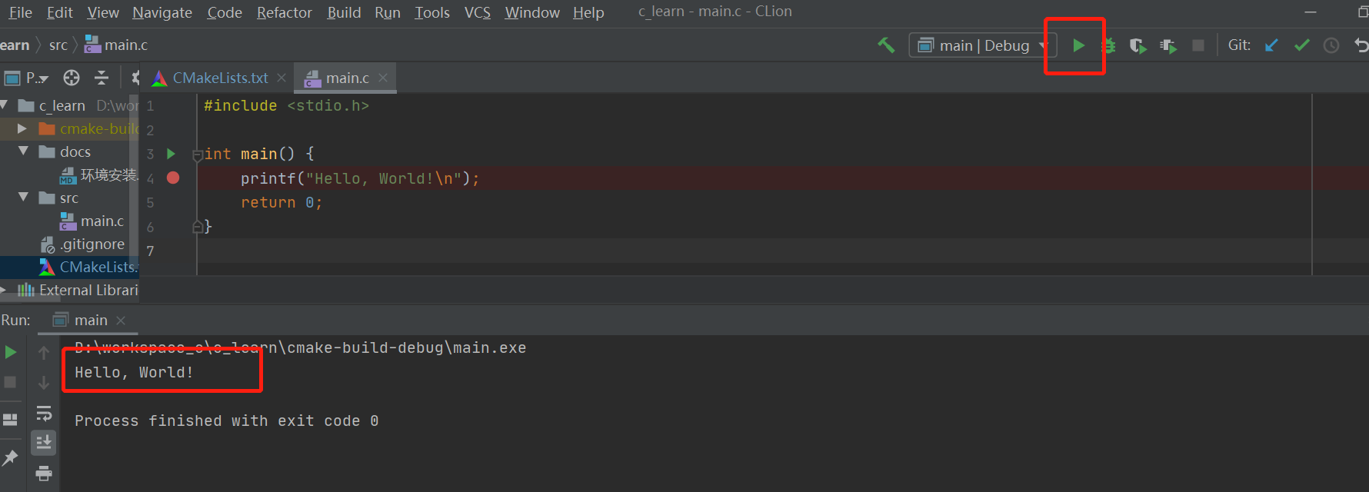

调试
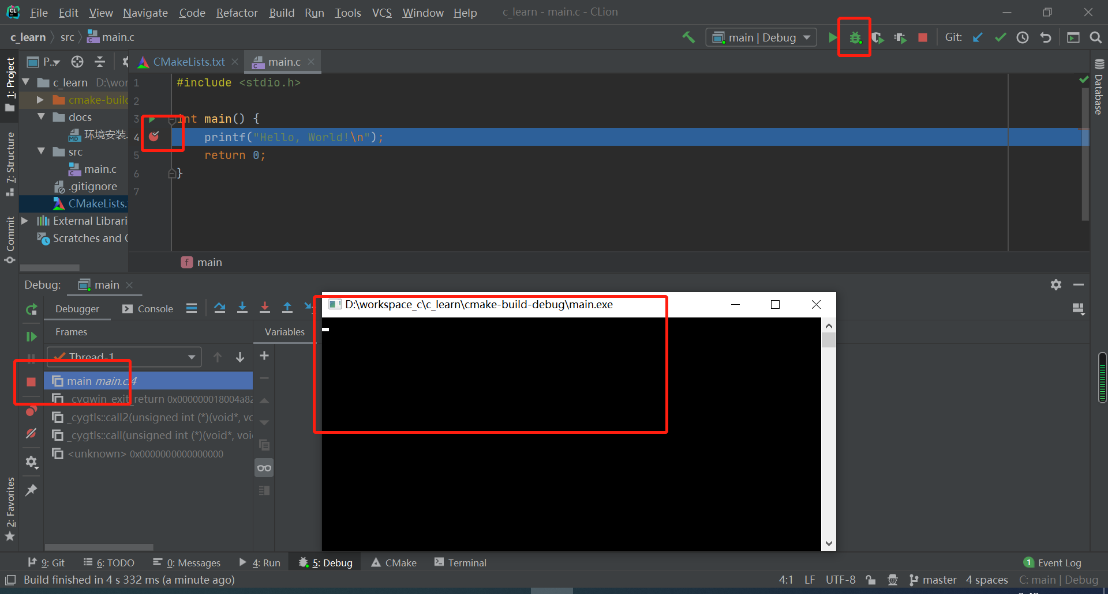
此时会弹出一个新的输出窗口：
